**PROJETO DE LEI Nº____**

**DE 20 DE OUTUBRO DE 2020.**

**"Institui o Protocolo Saque Seguro**

**em caixas eletrônicos.”**

**O PREFEITO DO MUNICIPIO DE SUMARÉ**

Faço saber que a Câmara Municipal aprovou e eu sanciono e promulgo a seguinte Lei.

Art. 1 º - Ficam as instituições financeiras e comerciais que disponibilizem o serviço de caixas

eletrônicos obrigadas a providenciar sua instalação em local fechado ,climatizado e protegido por pelo

menos l (um) segurança no recinto durante todo o horário de funcionamento ,devendo ainda adotarem o

protocolo para saque seguro que consiste em:

I - Fixação dos caixas eletrônicos no chão das agências, ou dos locais onde estejam instaladas, de modo a

dificultar a remoção e o transporte.

II - Utilização de material resistente à perfuração.

III - Utilização de sistema eletrônico de alarme que acione direta e imediatamente unidades de Policia

Militar.

IV - Instalação de câmeras de vídeo ocultas para monitoramento, durante as 24 horas do dia, da entrada,

permanência e saída das pessoas.

V - Instalação de caixas eletrônicos em andares superiores nas empresas ou repartições públicas, sempre

que possível.

VI - Emprego de mecanismo capaz de inutilizar as notas com tinta indelével e de identificar a máquina de

onde foram subtraídas.

Art. 2° - O não atendimento do previsto nesta Lei sujeitará o responsável ao pagamento de multa nos

termos do Código de Defesa do Consumidor.

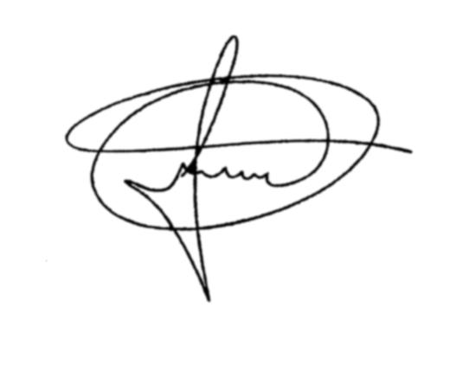Art. 3° - Esta Lei entrará em vigor na data de sua publicação, revogadas as disposições em contrário.

Sala de Sessões, 20 de outubro de 2020.

**MARCIO BRIANES**

**VEREADOR**

JUSTIFICATIVA

A Presente iniciativa objetiva estabelecer um protocolo de segurança para a utilização dos caixas

eletrônicos tendo em vista o crescimento exponencial do número de assaltos, sequestros, explosões e

arrombamentos nos locais onde estes se encontram instalados, acarretando graves ameaças aos seus

usuários.

Sala de Sessões, 20 de outubro de 2020.



**MARCIO BRIANES**

**VEREADOR**